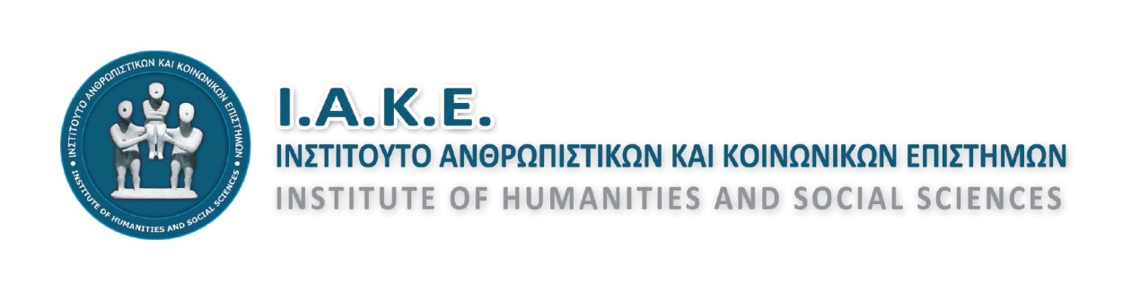

**Διεύθυνση:** Έβανς 83-85 (Γραφείο Α11), Τ.Κ. 71201, Ηράκλειο Κρήτης  
**Τηλ./Φαξ:** 2815200045, **Email:** iakekriti@gmail.com

**Ιστότοποι:** http://www.iake.gr & http://iake.weebly.com

http://www.[facebook.com/iake.gr](https://www.fb.com/iake.gr)

**Πληροφορίες:**

Ελένη Μαράκη, τηλ. 6942558286

Γεώργιος Στριλιγκάς, τηλ. 6944712278

Ηράκλειο, 15 Οκτωβρίου 2019

Αριθμ. Πρωτ. 16

**Προς: ΜΜΕ**

**ΔΕΛΤΙΟ ΤΥΠΟΥ**

**Θέμα:** Σε πορεία προετοιμασίας το 6οΔιεθνές Επιστημονικό Συνέδριο του Ι.Α.Κ.Ε.

Σε πορεία προετοιμασίας βρίσκεται το **6ο Διεθνές Επιστημονικό Συνέδριο του Ινστιτούτου Ανθρωπιστικών και Κοινωνικών Επιστημών (Ι.Α.Κ.Ε.)**, το οποίο θα πραγματοποιηθεί από **3 έως 5 Απριλίου 2020**, στο Ηράκλειο της Κρήτης (Πολιτιστικό Συνεδριακό Κέντρο Δήμου Ηρακλείου), με κεντρικό θέμα: **«Επικοινωνία, πληροφόρηση, ενημέρωση και εκπαίδευση στην ύστερη νεωτερικότητα».**

Βασικός σκοπός του Συνεδρίου είναι η κριτική διερεύνηση και ο επιστημονικός διάλογος γύρω από τις επίκαιρες εξελίξεις στον χώρο της πληροφόρησης, της επικοινωνίας και της ενημέρωσης, με κεντρικό άξονα αναφοράς τη λειτουργία τους πρωτίστως στον τομέα της έρευνας, της εκπαίδευσης και της κατάρτισης και ευρύτερα στην κοινωνία, στον πολιτισμό, στην οικονομία και στην πολιτική. Η προσυνεδριακή εργασία βρίσκεται στη φάση της **υποβολής και της αξιολόγησης των περιλήψεων και των κειμένων** των εισηγητών.

Όπως στα προηγούμενα Συνέδρια του Ι.Α.Κ.Ε. τα οποία σημείωσαν μεγάλη επιτυχία, έτσι και στο φετινό, αναμένεται να συμμετέχει πλήθος εισηγητών και ερευνητών από πολλά ελληνικά και ξένα πανεπιστήμια, καθώς επίσης πολλές εξέχουσες προσωπικότητες του πνεύματος, της έρευνας, της εκπαίδευσης και της πολιτικής, ως προσκεκλημένοι ομιλητές.Στις συνεδριακές εργασίες περιλαμβάνονται εισηγήσεις, εργαστήρια, αναρτημένες ανακοινώσεις, συμπόσια, καθώς επίσης εισηγήσεις από προσκεκλημένους εισηγητές. Αναμένεται η συμμετοχή περισσότερων από 400 εισηγητές από την Ελλάδα και το εξωτερικό, ενώ σύμφωνα και με την εμπειρία των προηγούμενων συνεδρίων, αναμένεται να το παρακολουθήσουν περίπου 1000 σύνεδροι.

Στο πλαίσιο της προετοιμασίας του Συνεδρίου, τη Δευτέρα 14 Οκτωβρίου 2019, στο γραφείο του Ι.Α.Κ.Ε., πραγματοποιήθηκε **συνάντηση των μελών της Οργανωτικής Επιτροπής**, με τη νέα της σύνθεση, όπως διευρύνθηκε ύστερα από σχετική πρόσκληση εκδήλωσης ενδιαφέροντος. Τα νέα μέλη της Επιτροπής καλωσόρισαν και ενημέρωσαν εκ μέρους του Ι.Α.Κ.Ε. η Πρόεδρος κ. Ελένη Μαράκη, ο Αντιπρόεδρος κ. Μανώλης Μπελαδάκης, ο Γ. Γραμματέας κ. Γιώργος Στριλιγκάς και τα μέλη του Δ.Σ. κ. Χριστόφορος Αρβανίτης και Τζένη Ψαλτάκη. Στη συνάντηση παραβρέθηκε και ο **Καθηγητής κ. Αιμίλιος Σολωμού**, ιστορικός, Διευθυντής της Έδρας UNESCO στο Πανεπιστήμιο Λευκωσίας, ο οποίος χαιρέτισε τους συμμετέχοντες και αναφέρθηκε στους δεσμούς συνεργασίας που έχουν αναπτυχθεί ανάμεσα στο Πανεπιστήμιο Λευκωσίας και στο Ι.Α.Κ.Ε., μέσα από διάφορες δράσεις και πρωτίστως τα Επιστημονικά Συνέδριά τους.

Το Ι.Α.Κ.Ε. ενημερώνει και προσκαλεί τα μέλη της επιστημονικής και της εκπαιδευτικής κοινότητας, καθώς και κάθε ενδιαφερόμενο, που επιθυμούν να υποβάλουν μια επιστημονική εργασία ή να συμβάλουν στο Συνέδριο με ένα γόνιμο προβληματισμό, σε σχέση με το κεντρικό θέμα και τις επιμέρους θεματικές του. Οι περιλήψεις των εργασιών υποβάλλονται στην ιστοσελίδα:<https://iake.weebly.com/abstracts2020.html>

Πληροφορίες για το Συνέδριο δημοσιεύονται με συνεχή ροή στις ιστοσελίδες του Ι.Α.Κ.Ε.: <http://www.iake.gr> και <http://iake.weebly.com>

**ΓΙΑ ΤΟ ΔΙΟΙΚΗΤΙΚΟ ΣΥΜΒΟΥΛΙΟ**



|  |  |
| --- | --- |
| **Η ΠΡΟΕΔΡΟΣ**  **ΕΛΕΝΗ Π. ΜΑΡΑΚΗ**  **MSc, PhD, Προϊσταμένη**  **ΚΕΣΥ Ηρακλείου** | **Ο ΓΕΝΙΚΟΣ ΓΡΑΜΜΑΤΕΑΣ**  **ΓΕΩΡΓΙΟΣ Ε. ΣΤΡΙΛΙΓΚΑΣ  MSc, Σ.Ε.Ε. Κλάδου ΠΕ01** |